**Африканская чума свиней: памятка населению**

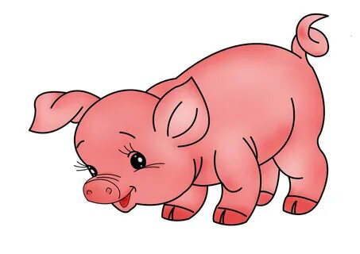 **Африканская чума свиней** – особо опасная, острозаразная, вирусная болезнь. В России впервые зарегистрирована в 2008 году. Вирус поражает диких и домашних свиней всех пород и возрастов в любое время года. Для жизни и здоровья людей опасности не представляет. Болезнь высоколетальная, распространяется очень быстро и наносит огромный материальный ущерб сельскому хозяйству. Погибают до 100 % заболевших свиней. Лечение запрещено, вакцины не существует.

**Свиньи заражаются при** контакте с больными и переболевшими животными: через корма (особенно пищевые отходы), воду, предметы ухода, транспортные средства, загрязненные выделениями больных животных, а также через контакт с трупами павших свиней и продуктов убоя зараженных свиней. Наиболее часто к появлению АЧС приводит скармливание свиньям непроваренных пищевых отходов домашней кухни, различных пищеблоков и столовых, боенских отходов, а также комбикормов и зернопродуктов, не прошедших термическую обработку. Болезнь переносят домашние и дикие животные, птицы, грызуны и насекомые. Вирус очень устойчив: в продуктах, воде и внешней среде сохраняется месяцами, замораживание и высушивание на него не действуют. Уничтожается исключительно путем нагревания до высоких температур.

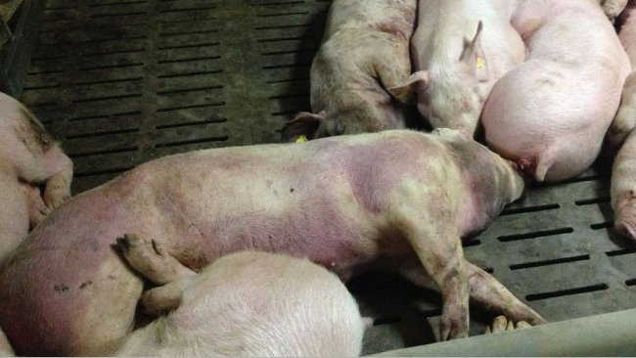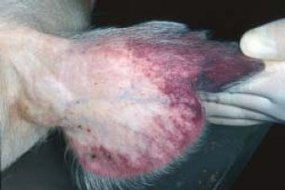**Симптомы.** От заражения до появления симптомов проходит 2-7 дней. У животных повышается температура тела до 42℃, появляются отдышка, кашель, пропадает аппетит, усиливается жажда, отмечаются приступы рвоты и паралича задних конечностей, на коже внутренней поверхности бедер, на животе, шее, у основания ушей, на пятачке и хвосте становятся заметны красно-фиолетовые пятна. Смерть наступает на 1-5 день, реже позднее. Бывает хроническое течение болезни.

**Памятка для владельцев свиней**

♣ - Не допускайте посторонних в свое хозяйство. Переведите свиней в режим безвыгульного содержания. Владельцам личных подсобных хозяйств и фермерских хозяйств следует содержать свиней в свинарниках и сараях без выгула и контакта с другими животными;

♣ - исключите кормление свиней кормами животного происхождения и пищевыми отходами без проварки. Покупайте корма только промышленного производства или проваривайте их, при температуре не менее 80℃, перед кормлением;

♣ - проводите обработку свиней и помещений для их содержания один раз в 10 дней против кровососущих насекомых (клещей, вшей, блох). Постоянно ведите борьбу с грызунами;

♣ - не осуществляйте подворный убой и реализацию свинины без проведения предубойного осмотра и проведения ветеринарно-санитарной экспертизы мяса и продуктов убоя специалистами государственной ветеринарной службы;

♣ - не покупайте живых свиней в местах несанкционированной торговли без ветеринарных сопроводительных документов, не завозите свиней и продукцию свиноводства из других регионов без согласования с государственной ветеринарной службой;

♣ - обязательно предоставьте поголовье свиней для ветеринарного досмотра, вакцинаций (против классической чумы свиней, рожи) и других обработок, проводимых ветеринарными специалистами;

♣ - не выбрасывайте трупы животных, отходы от их содержания и переработки на свалки, обочины дорог, не захоранивайте их на своем огороде или другом земельном участке. Не пытайтесь переработать мясо павших или вынужденно убитых свиней – это запрещено и может привести к дальнейшему распространению болезни.

**В случае обнаружения симптомов незамедлительно обращаться по телефону: 27-5-96**